Detección de orientación humanista en diseño para proyectos estudiantiles de investigación aplicada en la Escuela Superior Toulouse Lautrec

Andrés Acosta Aguinaga
Universidad de Ciencias y Artes de América Latina, Lima, Perú
aacosta@ieduca.edu.pe
https://orcid.org/0000-0002-7115-6892

Diana Murcia Molina
Universidad Nacional de Colombia, Bogotá, Colombia
dmurcia@gmail.com
https://orcid.org/0000-0002-4732-1325

Jhonatan Zavala Castillo
Escuela de Educación Superior Tecnológica Privada Toulouse Lautrec, Lima, Perú
Jzavala@tls.edu.pe
https://orcid.org/0000-0003-2882-5074

Resumen
La presente investigación analiza cómo los estudiantes de la Escuela de Educación Superior Tecnológica Privada Toulouse Lautrec (en adelante TLS), aproximaron sus proyectos de investigación aplicada a alguno de los siguientes enfoques de diseño: a) Diseño centrado en las personas (DCP), b) Diseño centrado en el usuario (DCU) y c) Diseño centrado en la función (DCF). Dichos enfoques, muestran, entre sus características, las tendencias de la evolución del diseño a través del tiempo. Mediante la aplicación de una encuesta digital se ha medido la dimensión Enfoque del diseño en una muestra de 63 proyectos, a partir de tres variables: si se presentó una diferencia significativa de acuerdo con la línea de investigación en la que se inscriben; si hubo alguna asociación con el sector social, educativo o industrial al que estuvieron dirigidos y, finalmente, si influyó el nivel socioeconómico al que apuntaron. Los resultados principales han arrojado una tendencia hacia los enfoques DCU y DCF, lo cual confirma la importancia de guiar los procesos de investigación en diseño hacia una visión humanista. Se propone, entonces, una aproximación al DCP para favorecer la evolución del diseño en el planteamiento de los proyectos de investigación aplicada por los estudiantes de la Escuela de Educación Superior Toulouse Lautrec
Palabras clave: Diseño centrado en las personas, enfoque humanista, evolución del diseño, investigación aplicada.
Humanistic orientation detection in design for student projects of applied research in the High School Toulouse Lautrec
Abstract
This research analyzes how the students at the Toulouse Lautrec Private Higher Technological Education School (hereinafter TLS), approached their applied research projects to any of the following design approaches: a) People-centered design (DCP), b) User Centered Design (DCU) and c) Function Centered Design (DCF). These approaches show, among their characteristics, the trends in the evolution of design over time. Through the application of a digital survey, the Design Approach dimension has been measured in a sample of 63 projects, based on three variables: if there was a significant difference according to the line of research in which they are enrolled; if there was any association with the social, educational or industrial sector to which they were directed and, finally, if the socioeconomic level they aimed at influenced. The main results have shown a trend towards DCU and DCF approaches, which confirms the importance of guiding design research processes towards a humanistic vision. Therefore, an approach to DCP is proposed to favor the evolution of design in the approach of applied research projects by students at the Toulouse Lautrec School of Higher Education.

Keywords: applied research, design evolution, humanistic approach, human centered Design

INTRODUCCIÓN
El diseño como práctica profesional se define como una actividad propia de los seres humanos que requiere creatividad, percepción y experiencia, como afirma Bárcenas (Ferruzca et al., 2015): “El acto de diseñar, de proyectar, es una actividad humana teórica acerca de una práctica manual-operativa que nos lleva a producir objetos técnicos, materiales útiles y necesarios para la vida humana” (p. 35). Al igual que todo concepto independiente, el diseño ha evolucionado a lo largo del tiempo, modificando su enfoque de acuerdo con las distintas etapas económicas y laborales vividas por la humanidad (Krippendorff, 2006). El modelo de diseño y sociedad de Küthe, mencionado por Hauffe (1998) explica un contexto literario de cómo ha evolucionado el diseño con la sociedad, encontrando cinco periodos clave: sociedad en crecimiento, sociedad madura, sociedad saturada, sociedad de lo superfluo y sociedad de saciedad.
A partir de estos periodos, Zhang y Dong (2009), enmarcan tres tendencias de evolución: a) el diseño centrado en la función (DCF), cuya finalidad es que el producto se centre en tener un buen funcionamiento, dejando de lado otros aspectos, especialmente el factor humano (Iacob & Nistor, 2018); b) el diseño centrado en el usuario (DCU), cuyo fin principal es satisfacer las necesidades del consumidor. La calidad es importante en esta etapa con tendencias de estilismo y valor de uso (Poppelaars & Bakker, 2021), y c) el diseño centrado en las personas (DCP), el cual considera a las personas no solo como usuarios o consumidores, sino como seres que tienen sentimientos, emociones, competencias y capacidad de creación, lo cual permite diseñar considerando estos factores como base (Kalman, 2019).
De acuerdo con estas tendencias, se evidencia en la actualidad la creciente demanda por proyectos DCP. Se considera, asimismo, que se han generado cambios en el enfoque del usuario hacia el humano, no obstante, que la implementación de la educación formal que integre un punto de vista que permita esta transición, aún no se encuentra implantada en la sociedad (Gondomar & Mor, 2020), en consecuencia, los estudiantes de diseño aún presentan una interacción en proyectos DCF y DCU.
El objetivo del presente análisis es detectar a cuál de los enfoques de diseño se afilian los proyectos de los estudiantes de Investigación Aplicada en TLS, así como observar si se presenta alguna diferencia significativa con la línea de investigación a la que se inscribieron y, finalmente, apuntar si existe alguna asociación con el sector social o industrial al que se dirigen.

MARCO TEÓRICO
Los periodos enunciados por Zhang y Dong (2009), se entienden y ubican temporalmente así: a) el diseño centrado en la función (DCF), que se aplicó, en su mayoría, en los años cincuenta y reposa en una concepción del diseño de la Bauhaus que abandera el concepto-frase la forma sigue la función. Esta tendencia buscó producir artefactos y servicios útiles que cubrieran los niveles fundamentales de las necesidades y se enfocaran en la calidad (Grumbach, 2009); b) el diseño centrado en el usuario (DCU), utilizado entre la década de los sesenta hasta la década de los noventa, buscó entender mejor al usuario objetivo y sus actividades, lo cual le permitió diseñar, evaluar y mejorar las propuestas de diseño, a través de todo el proceso, con el propósito de crear productos más útiles y usables (Trujillo-Suárez, Aguilar y Neira, 2016), y c) el diseño centrado en las personas (DCP), implementado después de los años dos mil, con un enfoque humanista que busca comprender a las personas de manera integral en colaboración multidisciplinar en la que los participantes (antes llamados usuarios) están involucrados durante todo el proceso de diseño, lo cual garantiza que los productos o servicios sean útiles, utilizables y deseables.
Sobre este último periodo, se busca que los estudiantes dirijan sus proyectos hacia dicha evolución, puesto que cada vez los diseños precisan conocimientos amplios de quiénes lo requieren. Al respecto, el trabajo de Rodrigo Magalhaes (2018), presenta el análisis del DCP (en inglés Human Centered Design –HCD–), enfocado en tres aspectos: cómo se relaciona con varias aplicaciones, no solo en la publicidad, sino también en emprendimientos y economía; el segundo aspecto señala su potencial para acercar los aspectos teóricos y de investigación a la práctica, y, el tercero, propone una relación con algunos de los principios y cultura del diseño que señala Krippendorff (2006) en The Semantic Turn (pp. 63-75), centrado en el humano y que transforme las posibilidades en realidades.
El Diseño Centrado en las Personas ha sido aplicado en contextos de la salud y el apoyo a comunidades vulnerables, tal es el caso de un proyecto para la atención en salud a través de mensajes de texto que muestra como la aplicación de estas prácticas y metodologías, que involucran la acción de los participantes, guían un camino hacia la salud global equitativa (Holeman & Kane, 2019).
Asimismo, Buchanan (2001), define cuatro áreas del diseño: el diseño de comunicaciones simbólicas y visuales; el diseño de objetos materiales; el diseño de actividades, servicios y conexiones y el diseño de sistemas complejos. Señala, además, que el lugar central de los seres humanos comienza en el trabajo cuando no se reducen las consideraciones de diseño a cuestiones de pura usabilidad, puesto que los principios que guían el trabajo no se agotan cuando se termina los estudios de lo que se adapta al cuerpo y la mente humanos. El diseño centrado en el ser humano es una búsqueda continua de lo que se puede hacer para apoyar y fortalecer la dignidad de los seres humanos en el desempeño de sus vidas en diversas circunstancias sociales, económicas, políticas y culturales.

METODOLOGÍA
Se ha recurrido al análisis descriptivo, con el propósito de detectar a qué enfoque de diseño se afilian los proyectos de los estudiantes de la asignatura Investigación I, durante el ciclo 2020-II, en TLS.
La asignatura Investigación I de TLS, tiene por objetivo que los estudiantes elaboren y sustenten un proyecto de investigación aplicada siguiendo los principios del método científico, a fin de diseñar soluciones con sustento técnico y teórico a problemas de la industria o sociedad, desde las líneas de investigación de TLS. Las tres líneas de investigación que propone la Escuela corresponden a sus mundos educativos y son: a) Diseño e innovación, b) Comunicaciones e innovación, y c) Negocios e innovación. La asignatura es transversal a las carreras que engloban cada uno de estos mundos, de manera que en una misma sección se encuentran estudiantes de todas las carreras. Los proyectos de investigación se desarrollan en grupo. La mayoría son de la misma carrera, aunque es habitual encontrar grupos multidisciplinarios que enfocan la propuesta hacia una de las líneas y trabajan combinando sus especialidades. Es importante mencionar, que los tres enfoques del diseño no fueron el requisito o eje para el desarrollo de la asignatura, sin embargo, son considerados dentro de esta investigación para detectar si los estudiantes generaron alguna orientación humanista para sus proyectos.
Para el estudio, se ha considerado como muestra, a 63 proyectos de investigación, la cual representa el 38 % de la totalidad de proyectos del ciclo. El muestreo es no probabilístico por conveniencia de los investigadores. El instrumento de medición es una encuesta digital que mide la dimensión Enfoque del diseño de acuerdo a las siguientes variables: Línea de investigación elegida, Sector (educativo, productivo o social), y Nivel socioeconómico al que van dirigidos los proyectos. Asimismo, los indicadores contemplados están conectados con las etapas del planteamiento de los proyectos –hasta el momento de la aplicación del instrumento de medición– y son: el marco del problema, la justificación de la investigación y la orientación de la solución.
La importancia de detectar dichos enfoques es proponer que se guíen los procesos de investigación del diseño hacia una visión humanista, del mismo modo, revisar y reiterar la importancia del diseño y el diseñador como agentes de cambio y preservadores de la dignidad humana e implementar este abordaje para la praxis de la investigación en diseño en TLS.

RESULTADOS Y DISCUSIÓN
Los resultados de la encuesta aplicada a los estudiantes en relación con sus proyectos de investigación han sido analizados con el software estadísticos SPSS. Asimismo, el análisis descriptivo por cada variable de estudio y las tablas cruzadas, señalan la relación entre las orientaciones del diseño, las líneas de investigación y las etapas de los proyectos.
En los resultados del análisis de la variable Línea de investigación en cruce con el planteamiento del problema, la justificación y la orientación de la solución de los proyectos; prima la orientación en la funcionalidad y el usuario.
En la Figura 1, que presenta la relación con la etapa del problema, se observa cómo el 52.8 % de proyectos de la línea de Diseño e innovación se enfocan en el usuario, el 61.9 % de proyectos de la línea de Comunicaciones e innovación, en la funcionalidad, y el 66.7 % de proyectos de la línea de Negocios e innovación, en su funcionalidad, lo cual evidencia que aún existe esa tendencia marcada de pensar en que la variable independiente funcione y resuelva al problema.

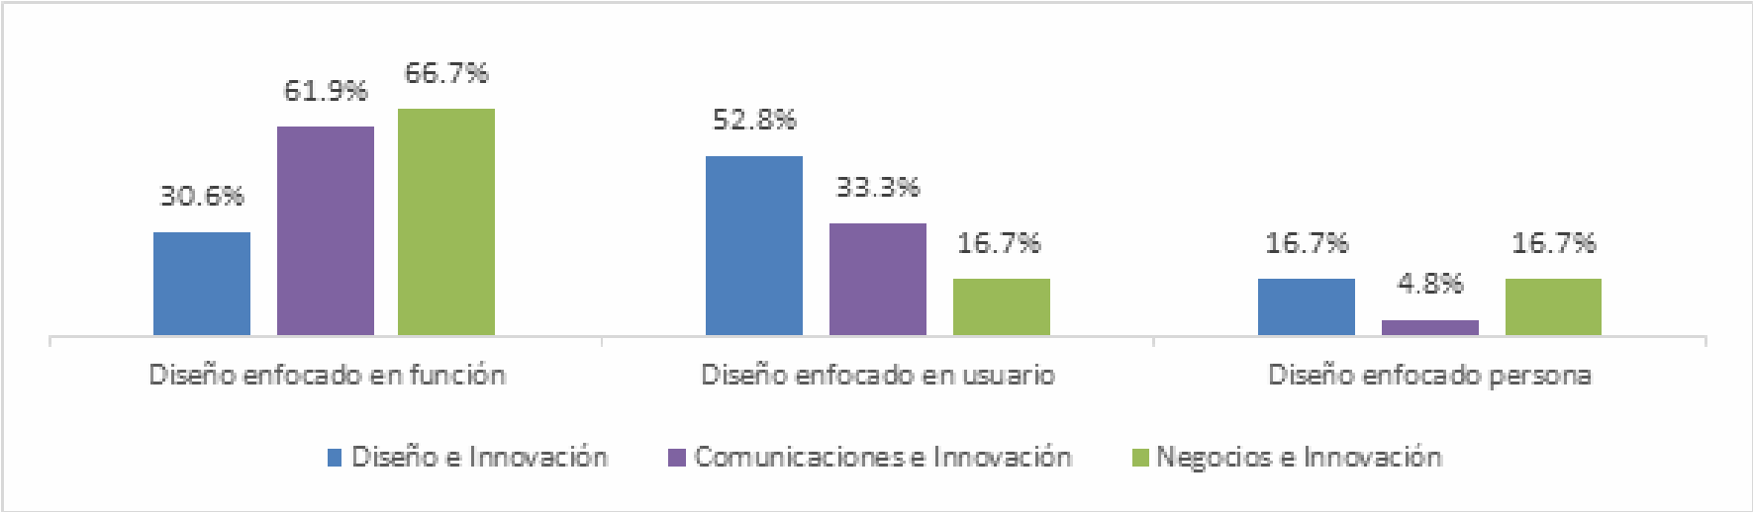
Figura 1. Resultados de Línea de investigación al enmarcar el problema

Fuente: elaboración propia.
La Figura 2, que presenta la relación con la etapa de justificación, indica que el 83.3 %; 61.1 % y el 57.1 % de proyectos de las líneas de Negocios e innovación, Diseño e innovación y Comunicaciones e innovación, respectivamente, justifican su investigación enfocada en el usuario, en contraste con los resultados del planteamiento del problema. Los estudiantes, al entender la razón de ser de su proyecto de investigación y buscar la importancia de éste, enfocan su atención en plantear un diseño alrededor del beneficiario de su proyecto.

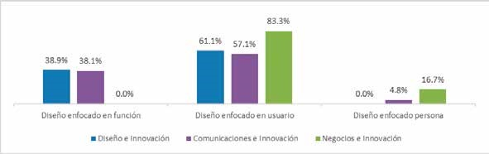
Figura 2. Resultados de Línea de investigación según la justificación

Fuente: elaboración propia.
La Figura 3, que presenta la relación con la orientación de la solución, indica que el 50 % de proyectos de la línea de Diseño e innovación se enfocan en el usuario, el 47.6 % de proyectos de la línea de Comunicaciones e innovación en las personas y el 50 % de proyectos de la línea de Negocios e innovación en las personas. Se evidencia una clara tendencia a finalizar en un diseño enfocado en las personas. Asimismo, el estudiante que ha realizado una extensa revisión de literatura ha podido entender su marco teórico y ha contrastado los antecedentes con su metodología propuesta, por lo que orienta su diseño considerando a las personas, no como usuarios, sino como creadores que forman parte del proceso, con lo cual validan la teoría de Zhang y Dong (2009)

Figura 3. Resultados de Línea de investigación según la orientación de la solución
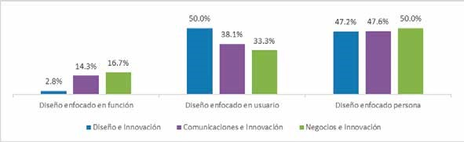

Fuente: elaboración propia.
Los resultados el análisis de la variable Sector, muestran cómo únicamente en la etapa de orientación de la solución es común el enfoque en la persona. La Figura 4, muestra que el 45.5 % de proyectos orientados al sector educativo se enfocan en la funcionalidad, el 62.5 % de proyectos orientados al sector productivo, en la funcionalidad y el 55.6 de proyectos orientados al sector social, en el usuario.

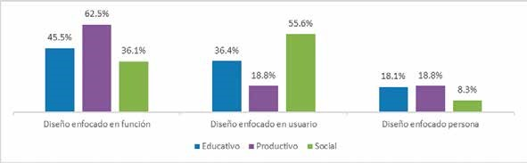
Figura 4. Resultados del Sector al enmarcar el problema

Fuente: elaboración propia.
La Figura 5, indica que el 75 %, el 72.7 % y el 52.8 % de los proyectos orientados al sector productivo, educativo y social, respectivamente, justifican su investigación enfocada en el usuario, alineándose al mismo punto de las líneas de investigación. Este fenómeno ocurre, ya que los estudiantes se encuentran aún en una etapa de exploración del problema y no han procedido a realizar una revisión literaria amplia.

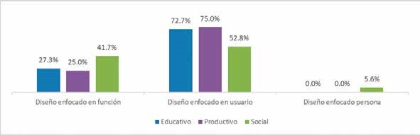
Figura 5. Resultados del Sector según la justificación

Fuente: elaboración propia.
La Figura 6, presenta que el 90 % de proyectos orientados al sector educativo se enfocan en el diseño de su solución al usuario (45.5 %) y en la persona (45.5 %), el 50 % de proyectos orientados al sector productivo, en el diseño de su solución a la persona y el 50 % de proyectos orientados al sector social, en el diseño de su solución hacia la persona.

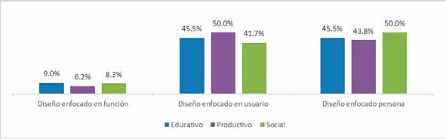
Figura 6. Resultados del Sector según la orientación de la solución

Fuente: elaboración propia.
Los resultados del análisis de la variable Nivel socioeconómico, señalan que es evidente el dominio del enfoque en el usuario y la funcionalidad en los niveles A, B, C y D, en todos los indicadores, salvo en la orientación de la solución relacionada con los niveles C y D.
Como muestra la Figura 7, el 100 % de proyectos orientados al NSE A, enmarcan el problema de estudio por su funcionalidad (50 %) y en la persona (50 %); el 53.3 % de proyectos orientados al NSE B, por su funcionalidad; el 45 % de proyectos orientados al NSE C, en el usuario, y el 57.1 % de proyectos orientados al NSE D, en el usuario.

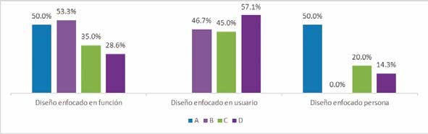
Figura 7. Resultados del Nivel socioeconómico al enmarcar el problema

Fuente: elaboración propia.
La Figura 8, muestra que el 50 % de proyectos orientados al NSE A, justifican la investigación por su funcionalidad; el 70 % de proyectos orientados al NSE B, en el usuario; el 70 % de proyectos orientados al NSE C, en el usuario, y el 71.4 % de proyectos orientados al NSE D, por su funcionalidad.

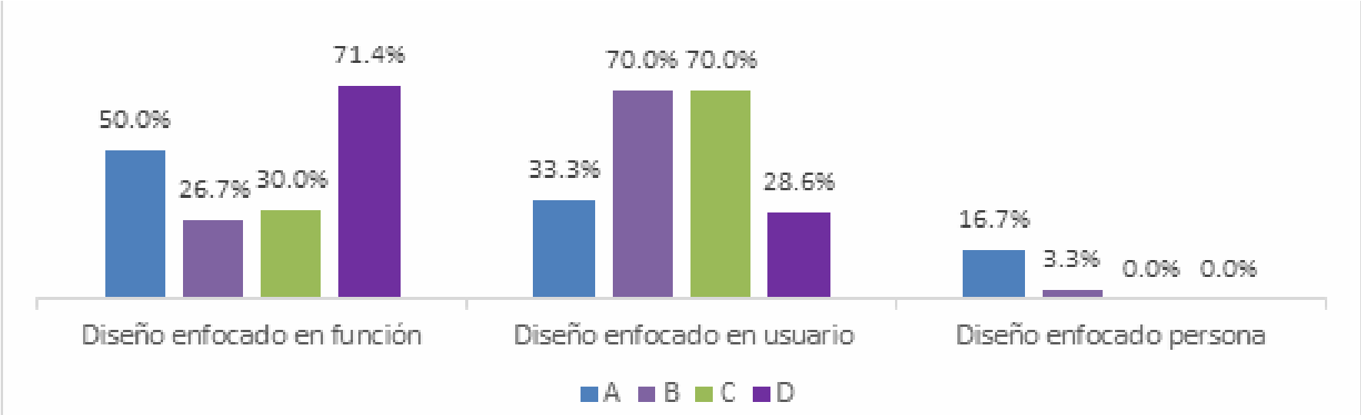
Figura 8. Resultados del Nivel socioeconómico según la justificación

Fuente: elaboración propia.
La Figura 9, señala que el 50 % de proyectos orientados al NSE A, se enfocan en el usuario y el 43.4 % de proyectos orientados al NSE B, en el usuario. Del 100 % de proyectos orientados al NSE C, 50 % enfocan el diseño de su solución al usuario y 50 % en la persona. El 71.4 % de proyectos orientados al NSE D, se enfocan en la persona.
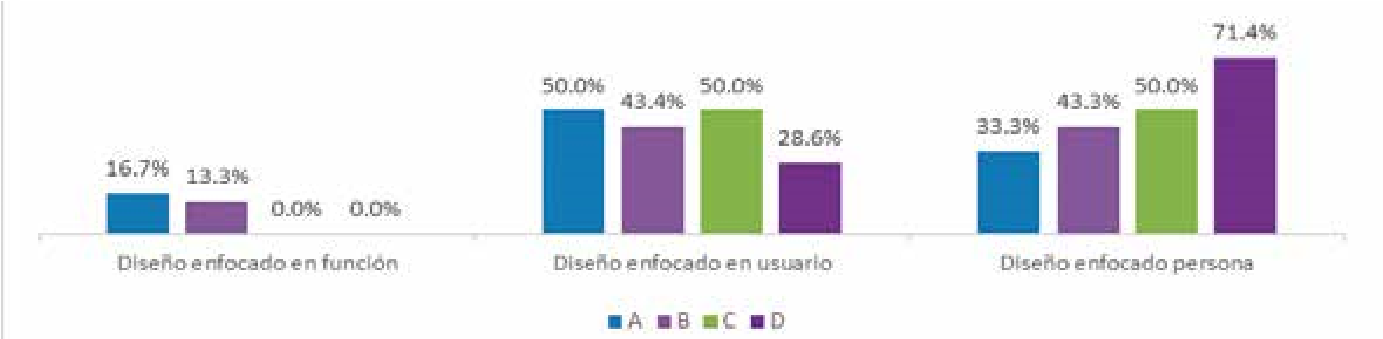
Figura 9. Resultados del Nivel socioeconómico según la orientación de la solución

Fuente: elaboración propia.
Los indicadores, según el enfoque de diseño y de acuerdo con la cantidad de proyectos de la muestra, están distribuidos por líneas así: Diseño 36 (57,1 %), Comunicaciones 21 (33,3 %) y Negocios 6 (9,5 %). Lo anterior está relacionado con la cantidad de estudiantes por mundo educativo en TLS, en donde las carreras de Negocios se iniciaron apenas dos ciclos atrás. La orientación de la solución de 30 proyectos se enfoca en las personas (47,6 %) y la justificación de 39 de los proyectos, en los usuarios (61,9 %). Del total de los proyectos, 28 enmarcan su problema en la función (44,4 %).
En aras de detectar la orientación humanista en los proyectos de Investigación Aplicada de estudiantes de TLS, se analiza internamente, en relación con los conceptos acuñados de la literatura presentada, y en cómo se puede diagnosticar una potencial mejora del enfoque a nivel interno, no obstante, se contrastan resultados obtenidos de otros estudios como el de Yeo (2019), quien analiza desde las aulas educativas la manera de gamificar las clases considerando al proceso en un enfoque de diseño centrado en la persona, al igual que los resultados de los alumnos de TLS, los cuales, a medida que avanza el diseño, adopta una tendencia más humanista.
Al analizar los datos presentados, se evidencia que los estudiantes de diseño aún presentan tendencia a los enfoques DCF y DCU. Sin embargo, es destacable que, en la etapa de orientación de la solución, los proyectos tienden a enfocarse en las personas, por lo que se considera pertinente implementar, en la enseñanza de investigación aplicada, un enfoque humanista para impulsar la evolución de los proyectos que realicen los estudiantes de las carreras creativas de TLS. Al respecto, Ivanova y Georgiev (2019), respaldan estos resultados al considerar que mientras más humano sea el enfoque, más rápido se obtiene los efectos que el diseño busca, especialmente en el ámbito educativo. Asimismo, agregan Lugnet et al. (2020), quienes enfatizan que el diseño desde la perspectiva creativa deberá centrarse en las personas, un factor que resulta clave al considerar que la principal competencia que domina el alumno TLS es la innovación y creatividad.

CONCLUSIONES

El proceso por el que pasan los proyectos de Investigación Aplicada en TLS requiere identificar un problema que sea mejorable a través del diseño, la comunicación y el mercadeo. Los estudiantes han generado proyectos que conducen a esfuerzos para favorecer a personas en circunstancias adversas. Para nombrar algunos, se han trabajado desde prototipos para aplicaciones lúdicas que promueven la donación de sangre a través del juego, hasta diseños de espacios arquitectónicos para niños que se enfrentan al Trastorno del Espectro Autista. Por tanto, se puede inferir que el interés social de los estudiantes no es ajeno a las necesidades humanas.
Se revela la oportunidad de aplicar elementos propios del Diseño Centrado en las Personas para favorecer la evolución del diseño en los proyectos de investigación aplicada en la Escuela Superior Toulouse Lautrec, en la cual se haga énfasis en el diseñador como agente de cambio social, quien tendrá como propósito no solo generar elementos de diseño agradables, estéticos y funcionales, sino que comprenda las necesidades reales de las personas que precisan los diseños, contemplándolos no como ajenos y simples usuarios, sino como participantes y diseñadores, puesto que son ellos los expertos en la situación que se requiere resolver y su aporte dentro de la concepción del diseño, es fundamental.

REFERÊNCIAS BIBLIOGRÁFICAS

Buchanan, R. (2001). Human Dignity and Human Rights: Thoughts on the Principles of Human-Centered Design. Design Issues, 17(3), 35-39.
Ferruzca, M., Fulco, D., Aceves, J., Gazano, G., Revueltas, J. (comps.) (2015). Aproximaciones conceptuales para entender el diseño en el siglo XXI. Universidad Autónoma Metropolitana.
Gondomar, R., & Mor, E. (2020). From UCD to HCD and Beyond. Conciliating the Human Aims Between Philosophy and Design Education. 2, 108–122. https://doi. org/10.1007/978-3-030-60114-0_7
Grumbach, K. (2009). Redesign of the Health Care Delivery System. Jama, 302(21), 2363.
https://doi.org/10.1001/jama.2009.1772
Hauffe, T. (1998). Design: A Concise History. Laurence King.
Holeman, I. & Kane, D. (2019). Human-centered design for global health equity. Information
Technology for Development, 26(3), 477-505. Doi:10.1080/02681102.2019.1667289
Jacob, A., & Nistor, G. C. (2018). The advantages of gamification and game-based learning and their benefits in the development of education.
Ivanova, S., & Georgiev, G. (2019). Towards a justified choice of gamification framework when building an educational application. 2019 42nd International Convention on Information and Communication Technology, Electronics and Microelectronics (MIPRO), 594–599. https://doi.org/10.23919/MIPRO.2019.8757085
Kalman, J. (2019). Environ (mental) Architecture: How Architecture Shapes Our Mental Health Through the Use of Public Space.
Krippendorff, K. (2006). The Semantic Turn, a new foundation for design. Taylor & Francis.
Lugnet, J., Ericson, A., Lundgren, M., & Wenngren, J. (2020). On the design of playful training material for information security awareness. Proceedings of the 6th International Conference on Design Creativity, ICDC 2020, 239–246. https://doi.org/10.35199/ICDC.2020.30
Magalhaes, R. (2018). Design Discourse for Organization Design: Foundations in Human-Centered Design. Design Issues, 34 (3), 6-16. https://doi.org/10.1162/desi_a_00493
Poppelaars, F. A., & Bakker, C. A. (2021). Responsibility of users in a circular economy and implications for designers: a discussion paper. 4th Conference on Product Lifetimes and the Environment (PLATE).
Trujillo Suárez, M., Aguilar, J. J., & Neira, C. (2016). Los métodos más característicos del diseño centrado en el usuario -DCU-, adaptados para el desarrollo de productos materiales. Iconofacto, 12(19), 215–236. https://doi.org/10.18566/iconofact.v12.n19.a09
Yeo, X.-W. (2019). The game plan: Using gamification strategies to engage learners as active players. Journal of Applied Learning and Teaching, 2(2), 71–75.
Zhang, T., & Dong, H. (2009). Human-centred design: an emergent conceptual model. Royal
College of Art, 2008, 7. http://www.hhc.rca.ac.uk/2084/all/1/proceedings.aspx

